EYLEM PLANI İKİNCİ 6 AYLIK GERÇEKLEŞME SONUÇLARI RAPORU

RAPOR TARİHİ : 30.06.2010
RAPOR NO : II
RAPOR KONUSU :
Bu raporda; Bakanlığımız iç kontrol sisteminin etkin bir şekilde kurulması ve uygulanmasının sağlanması için hazırlanan, İç Kontrol Standartları Eylem Planının ikinci altı aylık gerçekleşme sonuçlarına ilişkin üst yöneticiye bilgi verilmesi amaçlanmıştır.

OLAYLAR :
5018 sayılı Kamu Mali Yönetimi ve Kontrol Kanunu ile kamuda mali yönetim ve kontrol sistemi bütünüyle değiştirilerek, uluslararası standartlara ve Avrupa Birliği normlarına uygun hale getirilmesi amaçlanmıştır. Kamu mali yönetim ve kontrol sistemini yeniden düzenleyen 5018 sayılı Kamu Mali Yönetimi ve Kontrol Kanunu, kamu idarelerinde iç kontrol sistemlerinin kurulmasını ve bunun bir unsuru olarak da idarelerin yönetim sorumluluğu çerçevesinde iç kontrol faaliyet ve süreçlerinin tasarlanıp uygulanmasını öngörmektedir.
Maliye Bakanlığı tarafından mali yönetim ve iç kontrol süreçlerine ilişkin standart ve yöntemlerin belirleneceği, geliştirileceği ve uyumlaştırılacağı 5018 sayılı kanunun 55 inci maddesinin ikinci fıkrasında belirtilmiştir. Ayrıca 31.12.2005 tarihli ve 26040 (3.Mükerrer) sayılı Resmi Gazete’de yayımlanan İç Kontrol ve Ön Mali Kontrole İlişkin Usul ve Esasların 5 inci maddesinde de kamu idarelerinin mali ve mali olmayan tüm işlemlerinde bu standartlara uymakla ve gereğini yerine getirmekle yükümlü bulunduğu ifade edilmiştir.
Söz konusu düzenlemeler çerçevesinde Maliye Bakanlığı tarafından hazırlanan ve 26.12.2007 tarihli ve 26738 sayılı Resmi Gazete’de yayımlanan Kamu İç Kontrol Standartları Tebliği ile kamu idarelerinde iç kontrol sisteminin oluşturulması, uygulanması, izlenmesi ve geliştirilmesi amacıyla (18) standart ve bu standartlar için gerekli (79) genel şart belirlenmiştir.
Anılan tebliğde ayrıca kamu idareleri tarafından iç kontrol sistemlerinin Kamu İç Kontrol Standartlarına uyumunu sağlamak üzere yapılması gereken çalışmaların belirlenmesi, bu çalışmalar için eylem planı oluşturulması, gerekli prosedürler ve ilgili düzenlemelerin hazırlanması çalışmalarının 31.12.2008 tarihine kadar tamamlanması gerektiği belirtilmiştir.
5018 sayılı Kanun ve ilgili diğer mevzuat uyarınca kamu idarelerinde iç kontrol sisteminin oluşturulması, uygulanması, izlenmesi ve geliştirilmesi esas olarak üst yönetimin sorumluluğunda olmakla birlikte, Maliye Bakanlığı çalışmalarda idarelerde yardımcı olmak üzere 05.02.2009 tarihinde Kamu İç Kontrol Standartları Uyum Eylem Planı Rehberi hazırlamıştır.
Yukarıda belirtilen mevzuat uyarınca, Bakanlığımız iç kontrol sisteminin etkin bir şekilde kurulması ve uygulanmasının sağlanması bakımından; İç Kontrol İzleme ve Yönlendirme Kurulu ile İç Kontrol Standartlarına Uyum Eylem Planı Hazırlama Grubu oluşturularak çalışmalar başlatılmış, Kurul ve Grubun çalışmaları ile koordinasyonu Strateji Geliştirme Başkanlığı tarafından yürütülmüştür. İç Kontrol Standartlarına Uyum Eylem Planı Hazırlama Grubu ile yapılan toplantılar sonucunda belirlenen standart ve gerekli genel şartlara uygun olarak hazırlanan, 2009/2011 yıllarını kapsayan Bakanlığımız İç Kontrol Eylem Planı 01.07.2009 tarihli üst yönetici Oluru ile onaylanmış ve Maliye Bakanlığına gönderilmiştir.
Kamu İç Kontrol Standartlarına Uyum Eylem Planı Rehberi ile 10.03.2009 tarihinde Makamlarınca onaylanan ve Bakanlığımız iç kontrol ortamının Kamu İç Kontrol Standartlarına uyumu için yapılacak çalışmaları kapsayan “UBAKİK Projesi” nde; Eylem Planında öngörülen faaliyet ve düzenlemelerin gerçekleşme sonuçlarının, Strateji Geliştirme Başkanlığı İç Kontrol Dairesi Başkanlığı tarafından en az altı ayda bir olmak üzere düzenli olarak izlenerek değerlendirileceği ve eylem planı formatında makamlarına sunulacağı,
Ayrıca, Makamlarınca onaylanan Eylem Planında öngörülen çalışmaların uygulamaya geçirilebilmesi için, ilgili faaliyetleri gerçekleştirmekle görevli birim veya çalışma grupları tarafından hazırlanan taslak düzenlemelerin, İç Kontrol Standartlarına Uyum Eylem Planı Hazırlama Grubunun uygun görüşüyle İç Kontrol İzleme ve Yönlendirme Kurulunun değerlendirilmesine sunulacağı, İç Kontrol İzleme ve Yönlendirme Kurulunun değerlendirmeleriyle son şekli verilen taslak düzenlemelerin Makamlarının onayına sunulacağı,
Bu çerçevede hazırlanan taslak düzenlemelerden Makamlarınca uygun bulunanların onaylanarak yürürlüğe konulacağı ve uygulanacağı hüküm altına alınmıştır.
“İlk 6 Aylık Gerçekleşme Sonuçları Raporu” 26.01.2010 tarihinde makamlarınıza sunulmuş olup, 04.02.2010 tarihinde olurlarınız alınmıştır.
İlk 6 ayda İç Kontrol İzleme ve Yönlendirme Kurulunun değerlendirmeleriyle son şekli verilen taslak düzenlemelerden;
- Vekalet Dönemi Raporu,
- İş Devir Teslim Raporu,
- İç Kontrol El Kitabı,
- İç kontrol sistemi ile ilgili ilkelerin ve kavramların bilinirliğinin arttırılması amacıyla, Kurum web-sitesinde iç kontrole yönelik sayfa oluşturulması,
- İç Kontrol Sistemi Öz Değerlendirme Anketi

makamlarınızın onayı ile yürürlüğe konulmuş olup, birimlere gönderilen bu uygulamalara ilişkin açıklamalar da ekte yer almaktadır.

Uygulamalardan İç Kontrol El Kitabı 2250 adet bastırılarak Bakanlığımız merkez-taşra teşkilatı personeli ile Genel Bütçe Kapsamındaki Kamu İdarelerine dağıtım işlemi tamamlanmıştır.
İç Kontrol Sistemi Öz Değerlendirme Anketi de tüm personel tarafından doldurulmuş olup, değerlendirme sonuçları ilişikte sunulmuştur.
08-11.04.2010 tarihleri arasında İç Kontrol Eylem Planı Hazırlama Grubuna yönelik düzenlenen toplantıda ilk 6 ay içinde yapılan çalışmalar hakkında bilgi paylaşımı ve iç kontrole ilişkin değerlendirmeler yapılmış olup, bundan sonra yapılması gereken faaliyetler ile ilgili beklentiler aktarılmıştır. Ayrıca, konusunda yetkin öğretim üyeleri tarafından proje yönetimi ve değişim yönetimi konularında eğitim verilmiştir.
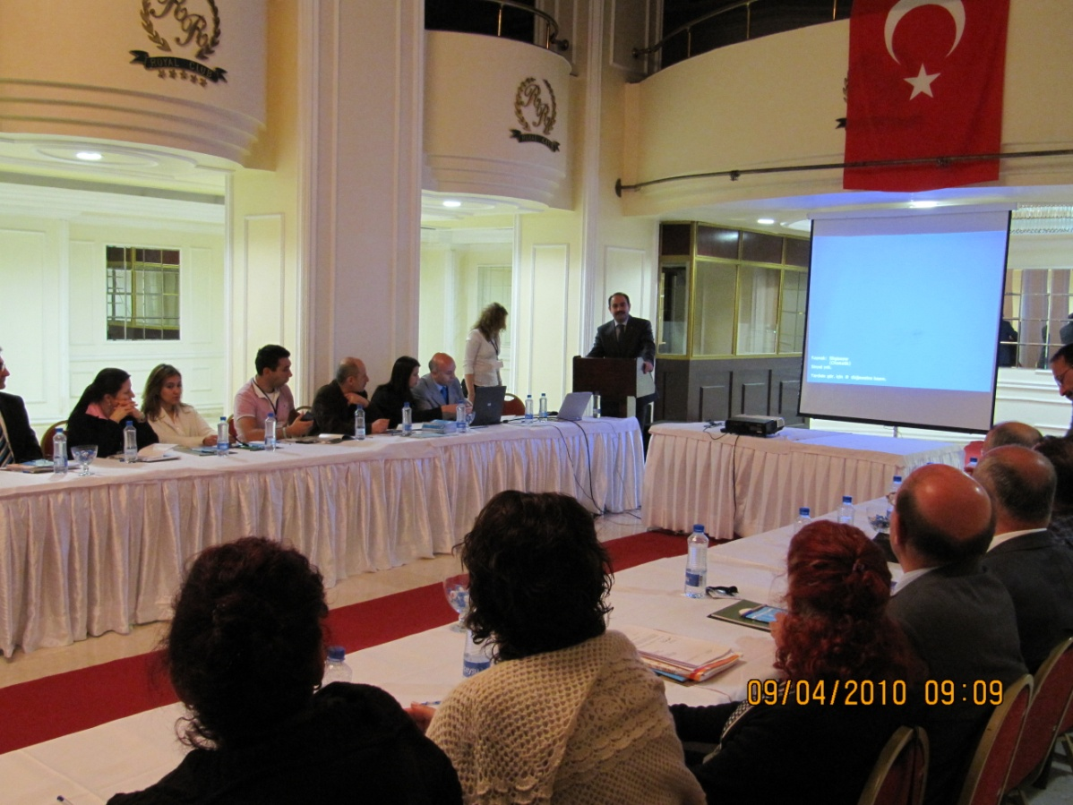
Kamu İç Kontrol Standartlarına Uyum Eylem Planı Hazırlama Grubu Toplantısı

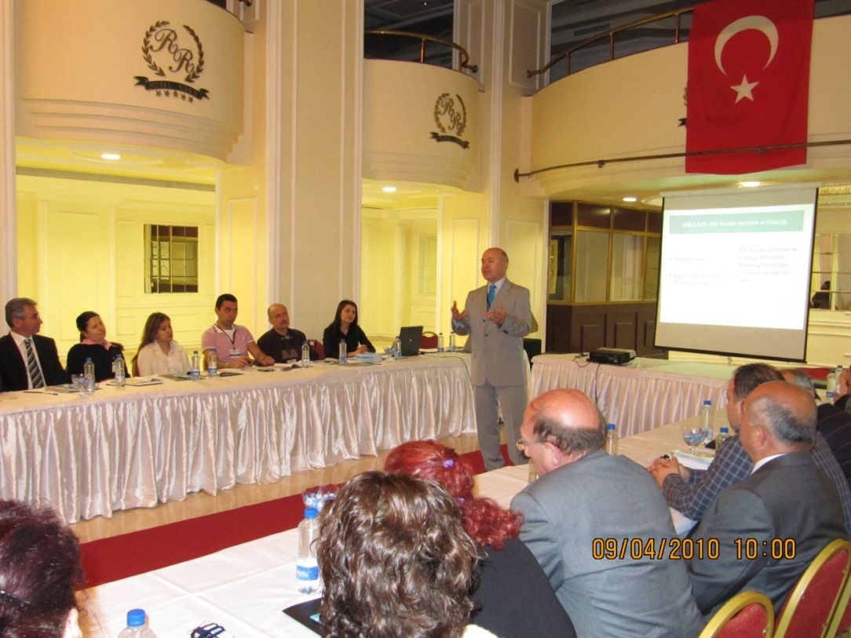
Kamu İç Kontrol Standartlarına Uyum Eylem Planı Hazırlama Grubu Toplantısı
28.06.2010 tarihinde Etik Komisyonu Başkanlığı ve birim amirlerinin katılımı ile Etik Değerler Değerlendirme Toplantısı gerçekleştirilmiştir.
Hazırlanan ve 2009 yılında tüm birimlere gönderilen eylem planı çerçevesinde, sorumlu oldukları faaliyetleri eylem planında öngörülen başlangıç ve bitiş tarihlerini de dikkate alarak tamamlamaları, söz konusu Eylem Planında yer alan, ilk altı ayda tamamlanması öngörülen fakat özelliğinden dolayı tamamlanamayan eylemlerin ikinci altı ayda tamamlanması ve ikinci altı ayda tamamlanması planlanan faaliyetlere ilişkin gerçekleşme sonuçlarını içeren raporu, eylem planı formatında hazırlayarak göndermeleri talep edilmiştir.
Bu talep doğrultusunda, Başkanlığımıza gönderilen formların değerlendirilmesi amacıyla, 21.09.2010 tarihinde Kamu İç Kontrol Standartlarına Uyum Eylem Planı Hazırlama Grubu üyeleri ile toplantı yapılmış olup, yapılan tüm faaliyetler ve özellikle aşağıda yer alan faaliyetlerin dokümanları gözden geçirilerek “İç Kontrol Eylem Planı Faaliyetleri Hakkında Hazırlama Grubu Raporu” oluşturulmuştur.

- ÖNERİ SİSTEMİ

Çalışanların içinde yer aldıkları organizasyonu doğrudan veya dolaylı ilgilendiren konularda, mevcut durumun iyileşmesine yönelik fikirlerini ortaya koymalarını sağlayan, gelen önerileri değerlendiren, uygun olanlarını uygulamaya alan ve ödüllendiren sistemdir.
Öneri Sistemi;
Çalışanlara fikirlerini iletmede kolaylık sağlayacak, yenilikçiliği (inovasyonu) teşvik edecek, iş doyumlarını artıracak,
Yöneticilere katılımcı yönetim uygulama şansı verecek, performans sistemini destekleme olanağı verecek,
Bakanlığa küçük adımlarla sürekli iyileştirme sağlayarak hizmetlerin etkili ve verimli bir şekilde sunulmasında üstünlük kazandıracak bir sistemdir.
- Önerileri değerlendirmek üzere, Müsteşar veya Strateji Geliştirme Başkanının başkanlığında İç Kontrol Daire Başkanı ve İç Denetim Birimi Başkanı ile önerinin ilgili olduğu birim veya birimlerden birer yöneticinin katılımından oluşacak “Öneri Değerlendirme Kurulu” öngörülmüştür.
- Bu sistemin takibi ve işlerliğini sağlamaya yönelik bir birim oluşturulması öngörülmüştür.“Öneri Takip Birimi” için hazırlama grubu tarafından Personel Dairesi Başkanlığı ve Strateji Geliştirme Başkanlığı önerilmiş olup, İzleme ve Yönlendirme Kurulu tarafından “Strateji Geliştirme Başkanlığı” nın daha uygun olduğu sonucuna varılmıştır.

Bu rehberde genel olarak;
- Öneri yapılabilecek ve yapılamayacak konular
- Öneri sahibinin ödüllendirilmesi
- Önerinin uygulamaya konulması gibi konular yer almaktadır.

- ÖDÜLLENDİRME REHBERİ

Bakanlığımız personelinin verimliliğini yükseltmek, kurumsal bağlılığını güçlendirmek ve başarılı personeli onurlandırmak amacıyla verilecek ödüllerin, koşullarını değerlendirme yöntem ve sürecini belirlemek amacıyla düzenlenmiştir.
- Müsteşar tarafından belirlenecek bir Müsteşar Yardımcısının başkanlığında, Strateji Geliştirme Başkanı, Personel Dairesi Başkanı ile İdari ve Mali İşler Dairesi Başkanından oluşan “Ödül Değerlendirme Kurulu” öngörülmüştür.
- 657 sayılı DMK’nda belirtilen ödüllendirmelerdeki usul ve sınırlamalar dikkate alınmıştır.
- Ödül grupları, ödül tablosu, ödül bütçesinin oluşturulması ve ödüle aday gösterilme gibi temel konular yer almaktadır.

- İŞ SÜREKLİLİĞİ PLANI HAZIRLAMA REHBERİ

Bakanlığımızın kuracağı iç kontrol, iç denetim ve risk yönetim sistemlerine ve bunların işleyişine ilişkin bütün iş ve işlemlerinin devamlılığını sağlayan, olası bir gecikmeden etkilenebilecek tüm unsurları kapsayan ve kurtarma süresi boyunca kritik iş süreçlerinin devam etmesini güvence altına almayı temin edecek iş sürekliliği planlarının hazırlanmasına ilişkin yöntem, usul ve esasları belirlemek amacıyla hazırlanmıştır.
İş sürekliliği çalışmaları ile hizmet kesintilerini engellemek, yasal yükümlülükleri yerine getirmek, kurum itibarını korumak esas amaçlardır.
Bu rehber genel olarak;
- Proje grubunun oluşturulması
- Proje planının hazırlanması
- İş Sürekliliği Yönetim Sistemi kurulumu
- İş sürekliliği eğitim ve bilinçlendirme faaliyetleri
- İş sürekliliği tatbikat işlemleri başlıklarından oluşmaktadır.

- İLETİŞİM REHBERİ

- İç ve dış paydaşlarımızın beklenti, memnuniyet, dilek, öneri ve yakınma taleplerinin alınması.
- Hizmetlerimizle ilgili olarak yürütülen tüm iş ve işlemlerin gerçekleşmesi sırasındaki her aşamada Bakanlık içinde uygun iletişim süreçlerinin oluşturulması.
- Bu iletişimin İç Kontrol Sisteminin etkinliğini artırması konusunda yürütülecek işlem basamaklarını açıklamak amacıyla hazırlanmıştır.
- “İç İletişim Birimi” için hazırlama grubu tarafından Personel Dairesi Başkanlığı, Basın ve Halkla İlişkiler Müşavirliği, İMİD ve Strateji Geliştirme Başkanlığı önerilmiş olup, İzleme ve Yönlendirme Kurulu tarafından “Strateji Geliştirme Başkanlığı” ile “Basın ve Halkla İlişkiler Müşavirliği” birimlerinden makamları tarafından uygun görülen birime bu görevin verilmesi benimsenmiştir.
Bu rehberde genel olarak;
- İletişim araçları ve iletişim konuları belirlenmiş,
- İç iletişim toplantıları (Yılda iki defa) yapılması benimsenmiş,
- Bakanlık personelinin “ubak.gov.tr” uzantılı elektronik posta adresi kullanması zorunluluğu getirilmiş,
- İç duyuru ve talimatların elektronik ortamda yapılması esası getirilmiştir.

- PERSONEL PERFORMANSI DEĞERLENDİRME ANKET FORMU

İyi planlanmış ve etkili bir şekilde uygulanan bir performans değerlendirme sürecinin amaçları,
- Performansı tanımlamak, geliştirmek, ödüllendirmek ve beklenenleri veremeyen çalışanların gelişmeye ihtiyaç duydukları alanları ortaya çıkarmak,
- Çalışan ve onun işi hakkında doğru bilgi elde etmek,
- Çalışanlar için, uygulamada kullanılabilecek geribildirim oluşturmak,
- Beklentiler konusundaki belirsizlikleri ve endişeleri azaltmak,
- Düşük performansı belirlemek, nedenlerini ve çözüm yollarını ortaya koymak, başarısız çalışanın durumunun yeniden gözden geçirilmesini istemek,
- İnsan kaynağına ilişkin stratejik veri üretmek, örgütsel problemlerin belirlenmesinde yardımcı olmaktır.
Çalışanlar için yasal olarak doldurulması zorunlu olan Sicil Raporu yanında “açık değerlendirme sistemi” ne dayalı bir performans değerlendirme sistemi tasarlanmıştır. Bu sistemde;
- Öncelikle çalışan kendisini değerlendirecek, 1.değerlendirme yöneticisi çalışan ile birlikte değerlendirme yapacak ve sonuçlarını paylaşacak. 2.değerlendirme yöneticisi de 1.değerlendirme yöneticisi ile birlikte değerlendirme yapacak.
- Anket formları yılda bir kez 1 Kasım 15 Aralık tarihleri arasında doldurulacak.
- Değerlendirme 100 puan üzerinden yapılacak ve sonuçları 5 düzeyde olmak üzere; Çok Başarılı, Başarılı, Yeterli, Gayret Göstermesi Gerekli ve Başarısız olarak belirlenmiştir.
- Anket formu çalışanların bilgi, beceri ve davranışlarını ölçmeye yönelik üç bölümden oluşmaktadır. Ayrıca yönetici pozisyonunda olanların işgücü organizasyonu, bilgi aktarma, yol gösterme ile liderlik ve yönetme becerilerine yönelik soruların olduğu bir bölüm bulunmaktadır.
- Değerlendirme Formlarının elektronik ortamda doldurulması hedeflenmektedir.

EYLEM PLANINA YENİ BİR FAALİYET İLAVE EDİLMESİ
İç Kontrol Eylem Planının özelliği gereği gelişen şartlara ve değişen duruma göre öngörülen faaliyetlerde değişiklik ve ilaveler yapılması mümkün bulunmaktadır. Bu çerçevede; Bakanlığımızda görsel ve fiziksel özellikleriyle kurum kültürü, kurum felsefesi gibi soyut niteliklerinin oluşturduğu bir “Kurumsal Kimlik Klavuzu” oluşturulmasına ihtiyaç duyulmuştur.
Kurumsal kimlik; Amblem/Logotayp kullanım standartları, antetli kağıt tasarımı, zarf tasarımı, kartvizit tasarımı, dosya/klasör tasarımı, bloknot tasarımı, kurum içi yönlendirmeleri, dijital materyallerin tasarımı, kurumsal kimlik kullanım standartları kılavuzu, araç / filo tasarımları, bina cephesi ve iç tasarımı, tanıtım materyalleri (Katalog, broşür, insert, kit vb...), gazete, dergi ve/veya diğer tanıtım materyalleri, kurumsal web projesi gibi tasarım ve materyallerden oluşmaktadır.
Buna göre ilişikteki faaliyetin “İç Kontrol Eylem Planına” ilave edilmesi benimsenmiştir.
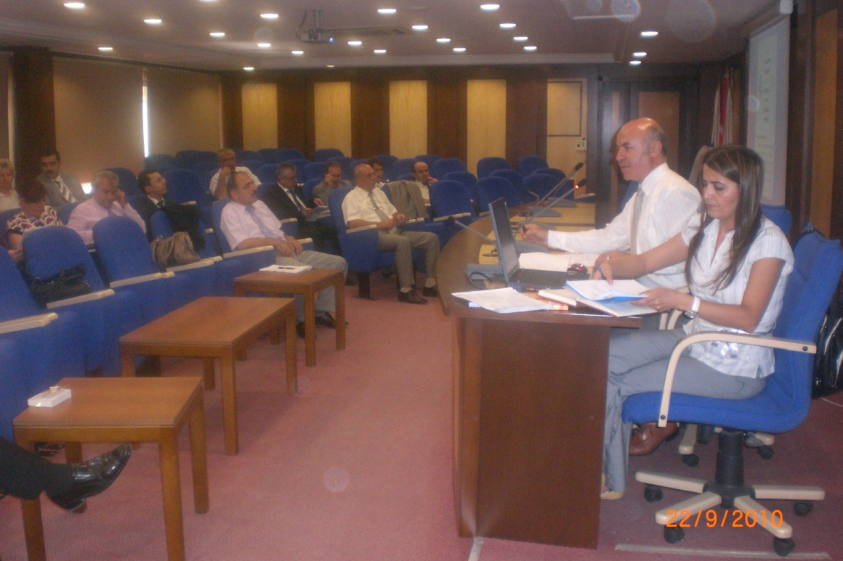
Kamu İç Kontrol Standartlarına Uyum Eylem Planı Hazırlama Grubu Toplantısı

Kamu İç Kontrol Standartlarına Uyum Eylem Planı Hazırlama Grubu Toplantısı

Söz konusu toplantıda yapılan çalışma ve değerlendirmeler sonucu elde edilen çıktı ve sonuçlara ilişkin dokümanlar ile hazırlama grubu raporu 29.09.2010 tarihinde yapılan toplantıda İzleme ve Yönlendirme Kurulu tarafından incelenerek uygulamaya alınması için üst yöneticinin onayına sunulması uygun görülmüştür.
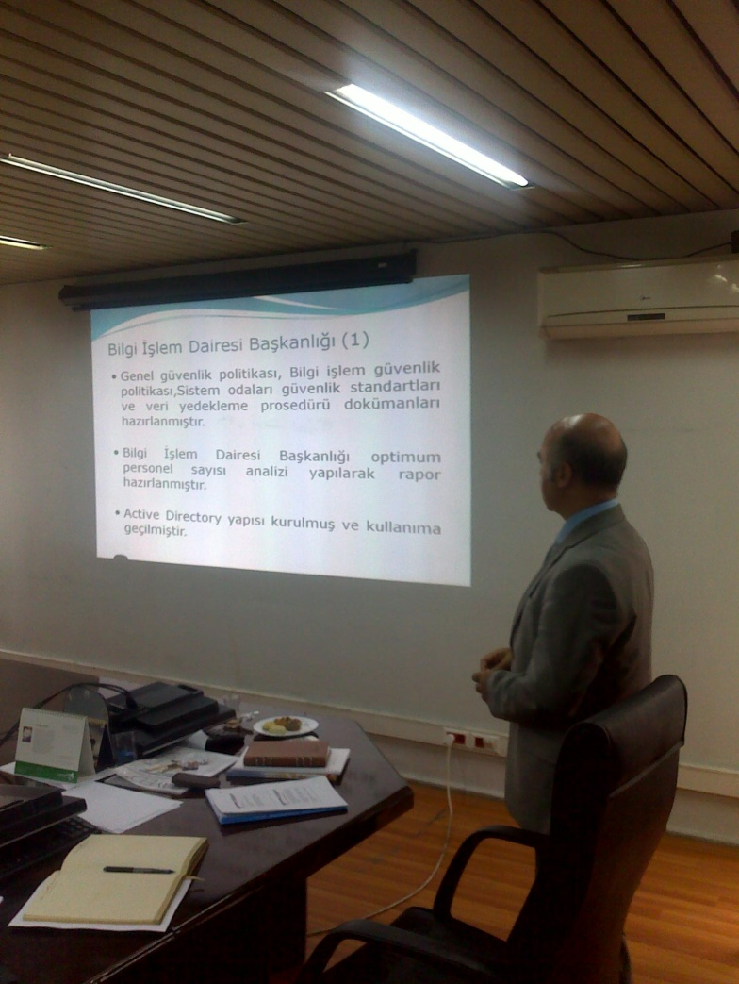
İzleme ve Yönlendirme Kurulu Toplantısı

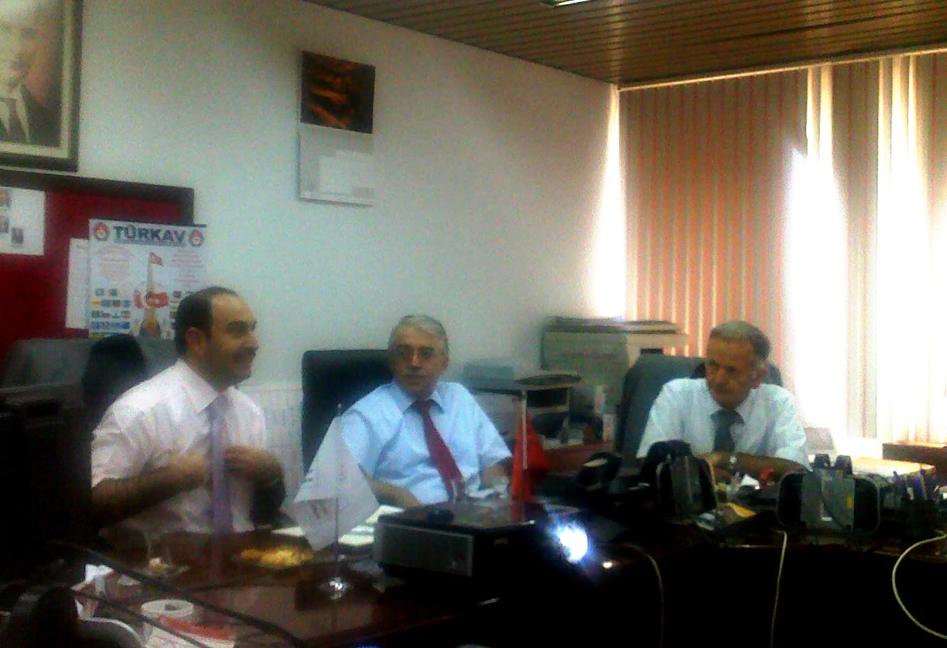
İzleme ve Yönlendirme Kurulu Toplantısı

SONUÇ
Makamlarınca onaylanan 2009/2011 yıllarını (altışar aylık dört dönem) kapsayan İç Kontrol Eylem Planının ikinci altı aylık döneminde; birimlerin yapması gereken faaliyet ve eylemleri gösteren eylem planı birimlere gönderilmiş olmakla birlikte tekrar hatırlatılması bakımından 11.05.2010 tarihli yazımız ile birimler bazında hazırlanan eylem listeleri gönderilmiş ve aynı zamanda çalışmalara başlamaları talep edilmiştir. Buna rağmen birim yöneticilerimizin yeteri kadar destek vermediği gözlemlenmektedir.
Eylem Planı hazırlık aşamasında yapılan mevcut durum analizine göre Bakanlığımız iç kontrol ortamının iç kontrol standartlarına uyum oranı % 38 olarak belirlenmiş, bu oran iki altı ayda % 49 a, ikinci altı aylık dönemde ise % 65 e ulaşılmasını tasarlayan plan dahilinde çalışmalar gerçekleştirilmiştir.
Eylem Planının altışar aylık ilk iki döneminde gerçekleştirilmesi gereken faaliyetler, sorumlu birimler tarafından gerçekleştirilmiş olup, bazı faaliyetlerle ilgili çalışmalar devam etmekte olup, sonuçları takip edilerek ayrıca raporlanacaktır.

30.06.2009 TARİHİNDEKİ MEVCUT DURUM İLE 30.06.2010 TARİHİ İTİBARİYLE GERÇEKLEŞME ORANLARINI KARŞILAŞTIRMA GRAFİKLERİ
KONTROL ORTAMI STANDARDI
31.12.2009 tarihindeki mevcut durum

30.06.2010 tarihi itibariyle

RİSK DEĞERLENDİRME STANDARDI
31.12.2009 tarihindeki mevcut durum

30.06.2010 tarihi itibariyle

KONTROL FAALİYETLERİ STANDARDI
31.12.2009 tarihindeki mevcut durum
30.06.2010 tarihi itibariyle

BİLGİ VE İLETİŞİM STANDARDI
31.12.2009 tarihindeki mevcut durum

30.06.2010 tarihi itibariyle

İZLEME STANDARDI
31.12.2009 tarihindeki mevcut durum

30.06.2010 tarihi itibariyle

EK:
- İlk 6 aylık Uygulamalara ilişkin açıklamalar
- İç Kontrol Öz Değerlendirme Anketi değerlendirme sonuçları

